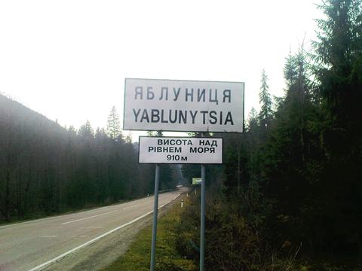

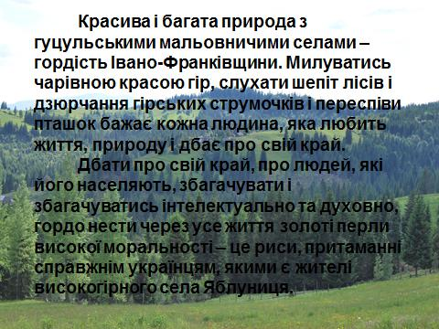

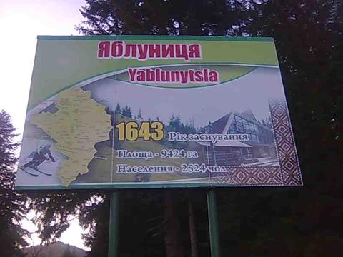

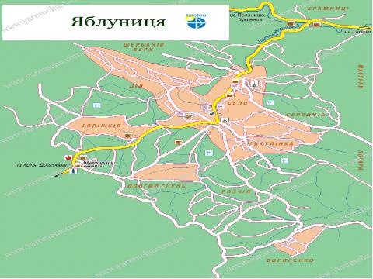

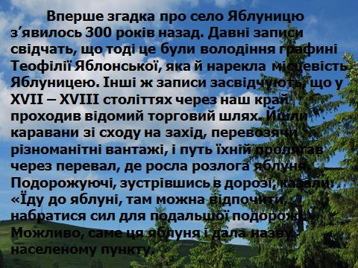

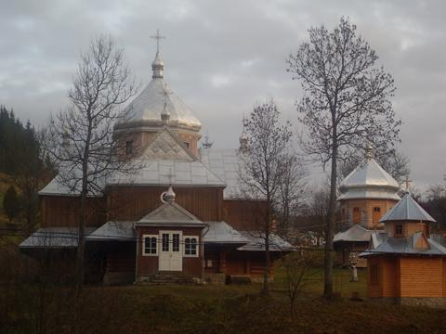

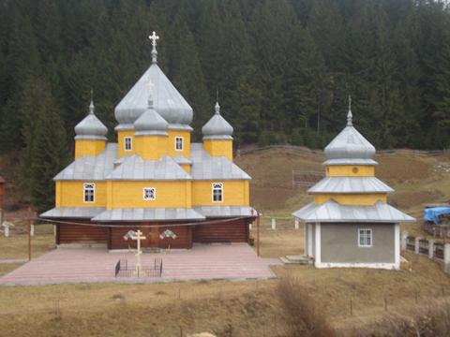

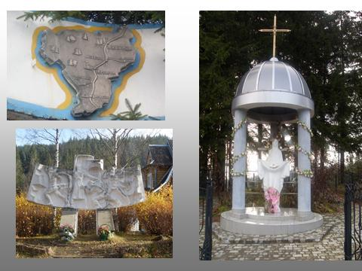

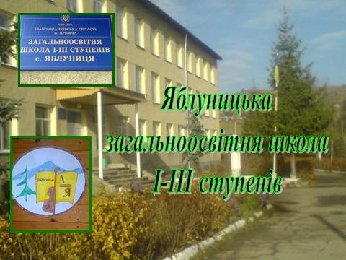

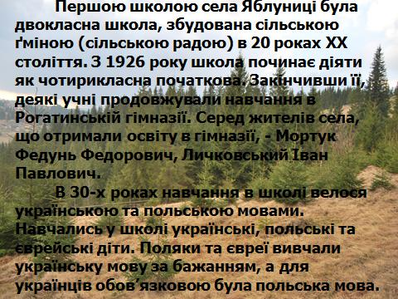

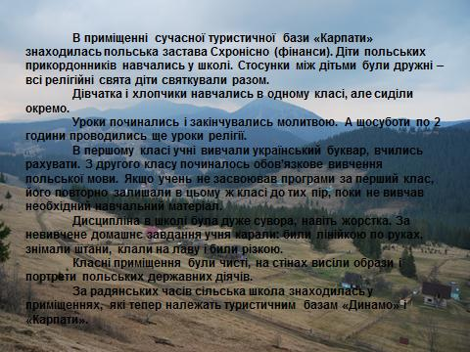

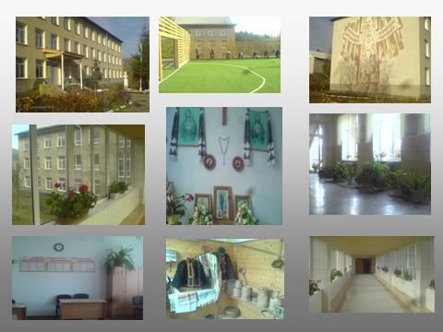

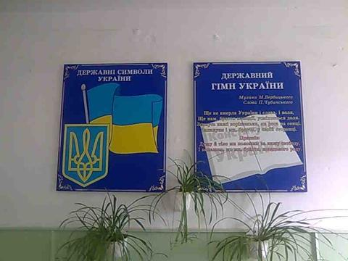

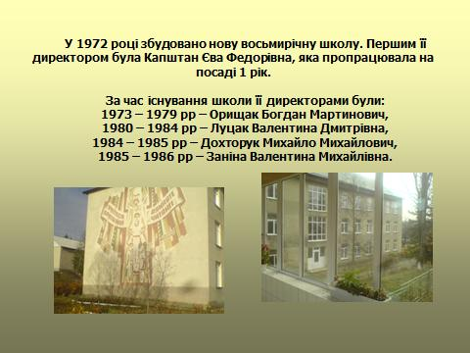

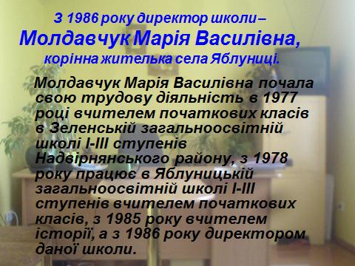

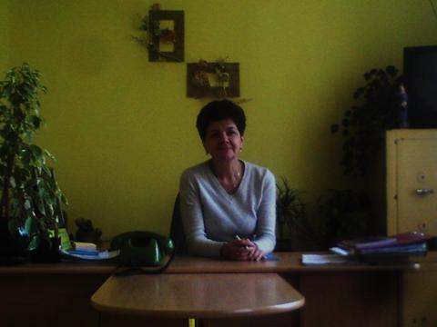

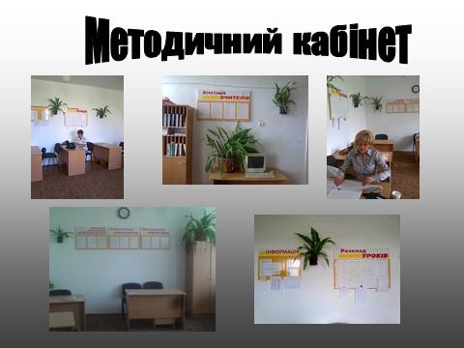

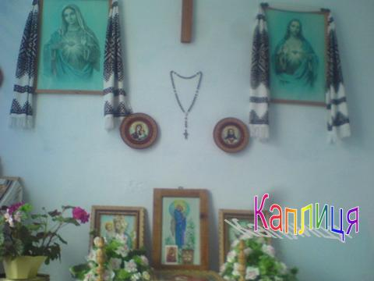

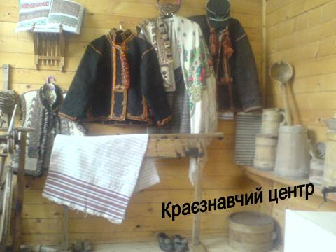

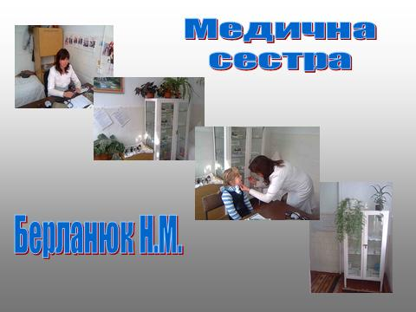

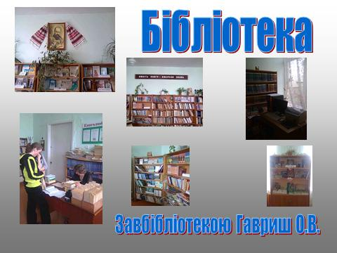

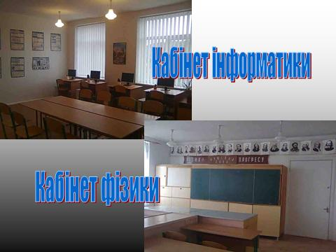

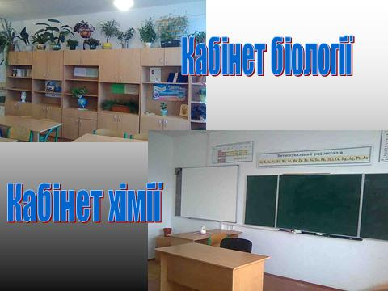

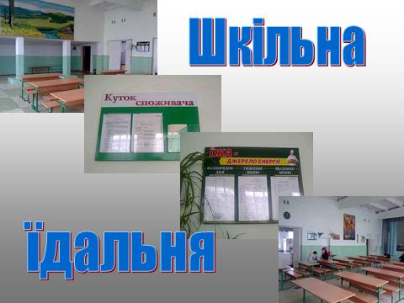

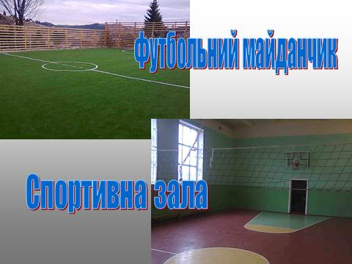

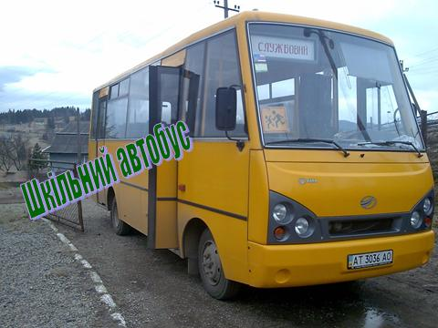

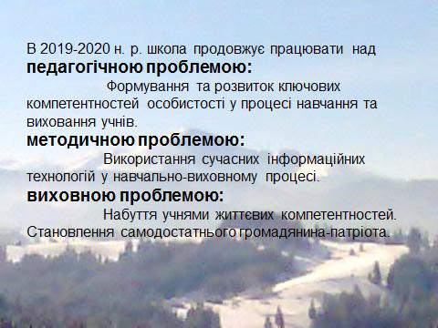

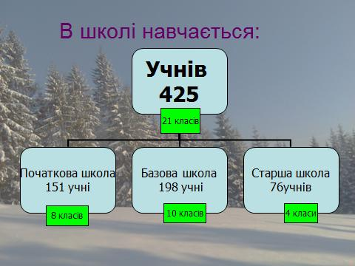

22

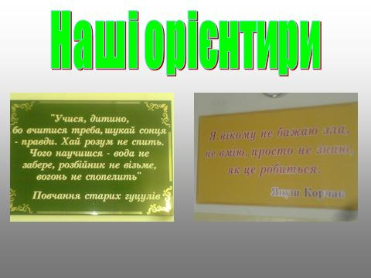

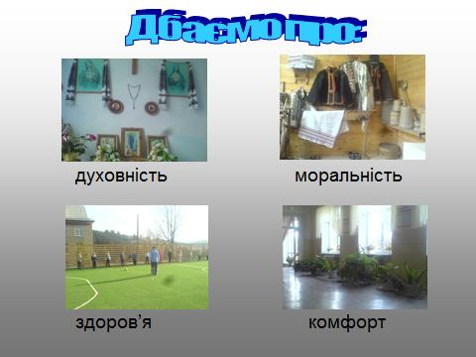

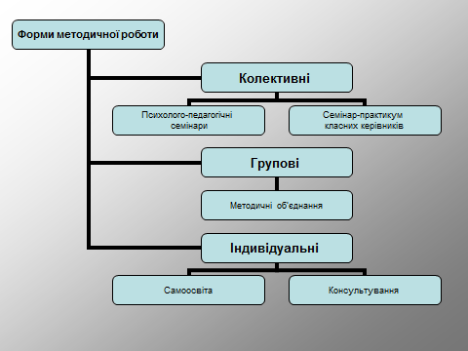

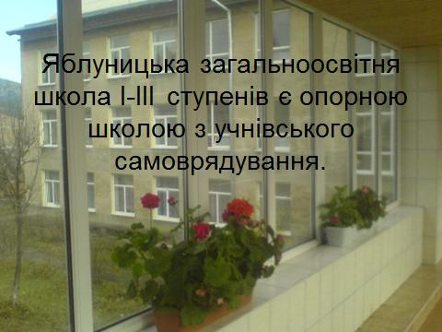

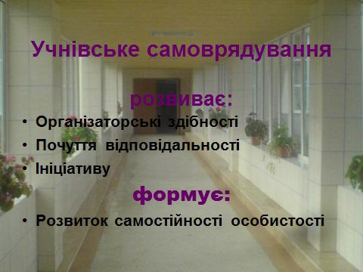

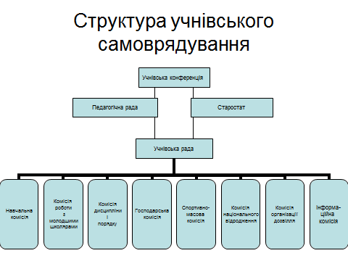

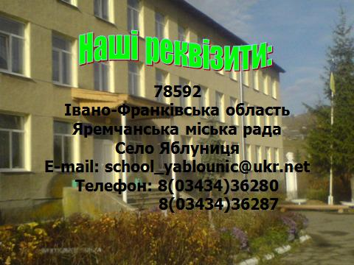

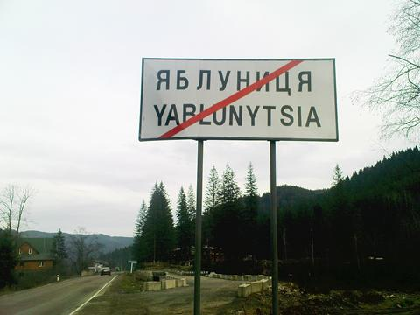

Яблуницька  загальноосвітня школа І-ІІІ ступенів Яремчанської міської Івано-Франківської області – заклад рівних можливостей для  отримання того рівня освіти, який відповідає здібностям та індивідуальним  особливостям учнів. Це освітній заклад, ядром якого є концептуальні змістові й технологічні засади розвитку життєвих компетентностей дитини, освоєння нею технології вирішення життєвих досягнень і професійних проблем на основі внутрішнього потенціалу, інтеграції її в демократичне суспільство з ринковою економікою.

Заклад створює сприятливі умови для самовираження особистості учня через різні види діяльності, розкриття позитивних природних схильностей, здібностей і обдарувань. Це потребує пріоритетної уваги до навчального змісту й методик, які формують світогляд, ціннісні орієнтації, розвивають уміння самостійно вчитися, критично мислити, користуватися комп’ютером.

Учні шанують українські культурно-історичні традиції, народні святині, історію та культуру інших народів. Саме культура відкриває широкий погляд на дійсність, здатність встановлювати зв’язки між різними сферами пізнання та духовного досвіду, допомагає цілісності сприймання та гармонійності світовідчуття, ясному органічному уявленню про ієрархію духовних цінностей – історичних, сучасних і вічних.

|  |  |  |  |  |  |  |
| --- | --- | --- | --- | --- | --- | --- |
| Інтелектуальна культура,художньо-естетична культура | Моральна культура | Емоційна культура, культура  спілкування | Родинно-побутова культура,національна культура | Правова культура | Екологічна культура | Психологічна культура культура здоров’я |

|  |  |
| --- | --- |
| |  | | --- | | Учитель – носій культури | |

***Школа ІІІ  ступеня- «Школа самоактуалізації»***

Школа Духовної Культури допоможе учневі знайти, підтримати, розвинути в собі Людину і закласти в неї механізми самореалізації, саморозвитку.

Програма передбачає створення та реалізацію культурно-освітнього співтовариства, культурно-освітнього середовища, всередині якого відбувається вихід на творчість учнів і, врешті, на життєтворчість. Його виконання сприятиме створенню педагогічного простору, оптимальних умов для:

·        самореалізації;

·        формування на основі компетентного ставлення до свого життя культури життєдіяльності особистості, яка здатна протистояти проявам бездуховності;

·        виховання духовної культури школярів.

**Концептуальні засади програми:**

·        культура – система цінностей, необхідних для активного творчого осягнення світу;

·        фундамент формування окремої особистості та культури суспільства загалом, основа освітнього процесу;

·        залучення до культури – умова духовного розвитку;

·        простір культури – середовище розвитку дитини, екологія її існування;

·        завдання школи – формування культури життєдіяльності особистості;

·        учитель – носій високої духовної та загальної культури, посередник між культурою та учнем.

**Провідні ідеї програми:**

·        компетентне ставлення людини до свого життя, культури як системи цінностей можна реалізувати лише через культуро центричну школу;

·        гуманізація шкільної освіти, опанування культури – умови виховання особистості, що прагне до само актуалізації, має почуття соціальної відповідальності, вміє використовувати та цінувати духовні надбання суспільства і сприяти відновленню та збагаченню його духовності;

·        головний метод проектування – культурологічний підхід, який передбачає поворот усіх компонентів освіти до культури як її творця і суб’єкта. Його складовими виступають:

-         ставлення до дитини як суб’єкта життя, здатного до культурного саморозвитку та самозмін;

-         ставлення до педагога як посередника між дитиною і культурою, що здатний  увести його в світ культури, надати допомогу і підтримку кожній дитячій особистості в її  індивідуальному самовизначенні у світі культурних цінностей;

-         ставлення до школи як цілісного культурно-освітнього простору, де живуть та відтворюються культурні образи, відбувається творення культури та виховання людини культури.

**Функції Школи Духовної Культури**

Допомогти учневі:

·        здійснити його розвиток як людини культури та цілісної особистості;

·        збагнути цінності та зміст життя;

·        підтримати його індивідуальність та творчу самобутність.

Головною умовою реалізації програми буде педколектив, постать учителя як носія культури, людини професійно компетентної.

**УЧИТЕЛЬ  ШКОЛИ  ДУХОВНОЇ  КУЛЬТУРИ:**

·        *Має ціннісне ставлення до дитини, культури, творчості.*

·        *Виявляє гуманну педагогічну позицію.*

·        *Піклується  про екологію дитинства, збереження духовного та фізичного здоров’я дітей.*

·        *Уміє створювати і постійно збагачувати  культурно-інформаційне, предметно-розвивальне та освітнє середовище.*

·        *Уміє працювати зі змістом навчання, надаючи, надаючи йому особистісно-змістовного спрямування.*

·        *Піклується про розвиток і підтримку індивідуальності кожної дитини.*

·        *Здатний до педагогічної рефлексії.*

В основі діяльності педколективу – цінності гуманістичної педагогічної культури;

·        особистісний зміст навчання в житті дитини;

·        індивідуальні особливості, самостійна навчальна діяльність та життєвий досвід особистості;

·        педагогічна підтримка й турбота, співпраця вчителя та учня;

·        цілісний розвиток, саморозвиток та особистісне зростання учня.

**Загальні принципи організації середовища навчання та життєдіяльності дітей у Школі Духовної Культури:**

·        ***культуровідповідність:*** навчання, виховання та організація життя дітей у контексті культури;

·        ***природовідповідність:*** урахування закономірностей природного розвитку дітей, зміцнення їхнього фізичного і психічного здоров’я;

·        ***життєтворчість:*** залучення дітей до розв’язання реальних проблем їхнього колективного та особистого життя, навчання технологій, будівництва свого життя в умовах економічних і соціокультурних змін;

·        ***співробітництво:*** об’єднання дітей і дорослих, спільна діяльність і узгодження дій, спілкування та порозуміння, спільна спрямованість у майбутнє і взаємна підтримка.

**МЕТА  ДІЯЛЬНОСТІ  ШКОЛИ:**

·        неперервний процес підвищення ефективності навчально-виховного процесу з одночасним урахуванням потреб суспільства й особистості учня;

·        створення умов для отримання кожним учнем того рівня освіти, який відповідає його здібностям та індивідуальним особливостям;

·        розвиток інтелектуальної, емоційної сфер дитини, формування її ціннісних орієнтирів;

·        прищеплення навичок соціальної компетентності шляхом включення кожного школяра в систему дитячого самоврядування, ранньої предметної орієнтації, професійного самовизначення.

**ОСНОВНІ  ЗАВДАННЯ  ШКОЛИ:**

·        забезпечення реалізації права громадян на здобуття належного рівня загальної середньої освіти відповідно до навчальних планів;

·        організація методичної та виховної роботи в закладі відповідно до вимог нового Державного стандарту;

·        створення конкурентоспроможного іміджу сільського закладу;

·        комп’ютеризація та інформатизація закладу;

·        забезпечення оптимізації та поліпшення матеріально-технічної бази;

·        професійний розвиток педагогічних кадрів;

·        формування особистості учня з  високим рівнем загальної культури, духовності, моралі;

·        розвиток здібностей і обдарувань дитини, її наукового світогляду;

·        створення умов для опанування системи наукових знань про природу, людину, суспільство, культуру і творчого, інтелектуального, духовного й фізичного розвитку учнів;

·        оновлення змісту освіти, розробка й апробація нових педагогічних технологій, методів і форм навчання та виховання;

·        задоволення потреб учнів у професійному самовизначенні і творчій самореалізації;

·        виховання патріотизму, любові до України, шанобливого ставлення до народних традицій і звичаїв, національних цінностей українського народу, а також до інших народів і націй;

·        формування у школярів навичок здорового способу життя;

·        виховання учня як громадянина України, національно свідомої, вільної людини з демократичними поглядами, здатної здійснювати самостійний вибір, прагнути до постійного розумового й морального вдосконалення;

·        підтримка, розвиток національних і родинно-сімейних традицій, здорового способу життя і виховання здорової дитини; активне залучення батьків до цього процесу.

**ОСНОВНІ  ПРИНЦИПИ  ФУНКЦІОНУВАННЯ  ЗАКЛАДУ:**

·        гуманістичний  і демократичний підходи до організації навчально-виховного процесу;

·        незалежність від політичних, громадських і релігійних організацій та об’єднань;

·        взаємозв’язок розумового, морального, фізичного й естетичного виховання;

·        органічне поєднання загальнолюдських духовних цінностей із національною історією та культурою;

·        науковість;

·        індивідуалізація освіти.

***Демократизація***передбачає автономію закладу  у вирішенні основних питань змісту його діяльності, розвитку різних форм співпраці й партнерства, установлення довіри між учасниками навчально-виховного процесу, співпраці педагогів та учнів у вирішенні проблем життєдіяльності, розвиток колегіальності управління, використання методів і форм демократичного обговорення та прийняття рішень.

***Науковість*** полягає в науковому обґрунтуванні форм, методів і змісту навчання, здійсненні завдань з урахуванням результатів наукових досліджень у педагогіці, психології тощо.

***Гуманізація*** передбачає створення умов для спільної творчої діяльності на принципах співпраці, взаєморозуміння між педагогами й учнями, повагу й довіру між ними.

***Гуманітаризація*** має на увазі використання таких дидактичних підходів, методів і технологій навчання, які забезпечують пріоритети загальнолюдських цінностей, високої культури, моралі, етики, культивування інтелігентності; формування активної життєвої позиції учнів, їхніх поглядів, переконань; реалізацію виховного потенціалу навчального матеріалу.

***Природовідповідність*** передбачає врахування природних здібностей дітей і полягає в забезпеченні фізичного розвитку дитини, збереження її здоров’я.

Індивідуалізація полягає в прогнозуванні розвитку особистості, урахуванні особливостей дитини в навчально-виховному процесі; забезпечує розвиток здібностей дитини, самопізнання, самоконтроль, самоорганізацію.

***Неперервність****,* ***послідовність та інтеграція*** забезпечують єдність усіх структурних одиниць освіти, взаємодію закладу з іншими закладами та організаціями на основі співдружності, спрямованої на поглиблене вивчення предметів і курсів, пробільність навчання, послідовність і цілісність здобуття освіти.

***Варіативність*** передбачає широкий вибір форм і засобів освіти та виховання як у навчальний, так і в позанавчальний час для забезпечення запитів дитини, її пізнавальних та інтелектуальних інтересів і можливостей; розвиток мережі класів, профілів, факультативних курсів, гуртків, секцій.

**ОСНОВНІ  ШЛЯХИ  РЕАЛІЗАЦІЇ**

**ПРОГРАМИ  СТРАТЕГІЧНОГО  РОЗВИТКУ  ЗАКЛАДУ**

**Нормативне забезпечення:**

·        директивні та нормативні акти, що забезпечують умови діяльності закладу;

·        визначений обсяг навчального матеріалу;

·        кількість теоретичних, практичних і самостійних занять залежно від форм навчання;

·        критерії оцінювання навчальних досягнень учнів;

·        норми матеріально-технічного та фінансового забезпечень;

·        норми фізичного та психічного навантаження навчально-виховного процесу.

**Науково-методичне забезпечення:**

·        розробка теоретико-методологічних аспектів;

·        застосування спеціальних психолого-педагогічних технологій;

·        упровадження інноваційних форм організації навчально-виховного процесу;

·        програмно-методичне забезпечення навчально-виховного процесу;

·        створення банку даних наукових розробок, сучасних технологій, діагностично-аналітичних досліджень;

·        дослідно-експериментальна робота;

·        співпраця закладу з навчальними закладами міста, області, державними та громадськими організаціями;

·        висвітлення проблем і напрацювань у фахових науково-методичних виданнях, засобах масової інформації, у мережі Інтернет.

**Кадрове забезпечення:**

·        формування педагога, який поєднує високий професіоналізм, інтелігентність, соціальну зрілість і творчі засади, уміння працювати з дітьми, які мають різний рівень навчальних досягнень, розвивати самостійність учнів у здобутті знань;

·        створення умов для перепідготовки та підвищення кваліфікації педагогічних кадрів закладу;

·        створення  системи стимулювання ефективної професійної діяльності, підвищення педагогічної майстерності і творчої активності педагогів.

**Медичне забезпечення:**

·        неперервний медичний контроль, психолого-педагогічні спостереження за станом здоров’я, психічним і фізичним розвитком учнів;

·        об’єднання дітей за результатами медичного обстеження у групи для занять із фізичної культури;

·        санітарно-гігієнічне виховання, просвітницька робота з учнями, батьками, учителями щодо здорового способу життя, профілактика захворювань учнів і педагогів.

**Матеріально-технічне забезпечення:**

·        наявність сучасної матеріально-технічної бази, необхідних приміщень (класних кімнат, кабінетів, майстерень, спортивних залів тощо), додаткового технічного та матеріального оснащення робочих місць учителів та учнів;

·        достатня кількість дидактичних засобів навчання, обладнання, технічних засобів, комп’ютерної техніки;

·        відповідність матеріально-технічної бази нормам охорони праці та гігієни.

**Фінансове забезпечення:**

·        гарантоване нормативне фінансове забезпечення за рахунок державного, місцевого бюджетів;

·        додаткові джерела фінансового забезпечення (добровільні внески державних і приватних підприємств, фірм, громадських організацій, вітчизняних і зарубіжних благодійних фондів, фізичних осіб).

**УПРАВЛІННЯ  ЗАКЛАДОМ**

***Управління педагогічним і навчально-виховним процесом*** ґрунтується на основі принципів творчого підходу, ініціативи і співпраці всіх суб’єктів управлінської системи, демократизації, гуманізації, наукової організації праці, психологічного забезпечення. Упроваджуються нові управлінські технології, які ґрунтуються на осевої законів менеджменту. В основу соціально-педагогічної системи покладено ***корпоративний стиль керівництва.***

У закладі діють***органи громадського самоврядування*:**

·        загальні збори;

·        Рада школи;

·        батьківський комітет;

·        учнівський комітет.

Система управління одночасно працює на вчителя, учнів і батьків. Завдяки їй створені умови для навчання, розвитку та самовизначення особистості. Кінцевою метою діяльності школи є формування якісних рис особистості, її різнобічний розвиток і досягнення високого рівня життєвої компетенції, які разом становлять основу прогнозованої моделі учня закладу.

**ПРОЕКТ   « ОБДАРОВАНА  ДИТИНА»**

**Мета:  створення психолого-педагогічних умов для розвитку і підтримки обдарованої учнівської молоді.**

**Завдання:**

·         забезпечити оптимальні умови для розвитку і творчої реалізації обдарованих дітей та молоді;

·         забезпечити пріоритетність системи пошуку, навчання, виховання і підтримки обдарованих дітей та молоді як важливого чинника формування умов для становлення особистості, збереження й розвитку потенціалу нації;

·         залучати до роботи з обдарованою молоддю висококваліфікованих педагогічних працівників;

·         покращити матеріально-технічну базу закладу щодо оновлення змісту бібліотечних фондів, обладнання бібліотечно-інформаційного центру, створення Інтернет-середовища в закладі.

**Пріоритети**: створення чіткої системи роботи з обдарованими учнями, здійсненя пошуку, відбору, творчого розвитку талановитої учнівської молоді в галузі науки, культури, мистецтва, спорту, створення сприятливих умов для реалізації потенційних можливостей дітей.

**Термін реалізації проекту**: 5 років (2016-2020 рр.)

**План реалізації проекту**

|  |  |  |  |
| --- | --- | --- | --- |
| ***№***  ***з/п*** | ***Зміст заходів*** | ***Термін виконання*** | ***Відповідальний*** |
| 1 | Постійно оновлювати інформаційно-ресурсний банк даних «Обдарована дитина» | Постійно | Адміністрація |
| 2 | Брати участь у районних та обласних олімпіадах, інтелектуальних конкурсах, турнірах для обдарованих дітей | Постійно | Заступник директора з НВР |
| 3 | Забезпечити участь учнів у міжнародних та всеукраїнських інтерактивних, інтелектуальних конкурсах і олімпіадах: «Колосок», «Соняшник», «Кенгуру», «Лелека», «Геліантус» | Постійно | Заступник директора з НВР |
| 4 | Передбачити організацію роботи факультативів, індивідуальних і групових занять з метою комплексної підготовки команди учнів до участі в предметних олімпіадах і турнірах | Щорічно | Адміністрація |
| 5 | Забезпечити науково-педагогічний супровід роботи вчителів з обдарованими дітьми | Постійно | Заступник директора з НВР |
| 6 | Узагальнювати перспективний педагогічний досвід учителів, які працюють з обдарованими дітьми | Постійно | Заступник директора з НВР |
| 7 | Узагальнити матеріали з досвіду роботи вчителів закладу з обдарованими дітьми | Постійно | Заступники директора з НВР |
| 8 | Оновити обладнання та навчальне приладдя для проведення лабораторно-практичних додаткових занять з обдарованими дітьми | Постійно | Адміністрація, педагоги |
| 9 | Залучати учнів до навчання й захисту наукових робіт у Малій академії наук | Постійно | Адміністрація, педагоги |
| 10 | Започаткувати традицію визначення учня року за результатами навчання та участі в конкурсах різних рівнів | Постійно | Адміністрація |
| 11 | Залучення обдарованих учнів до участі в міжнародних дослідницьких проектах | Постійно | Адміністрація |

**Очікувані результати:**

·         створення системи пошуку розвитку та підтримки обдарованої молоді в закладі;

·         підвищення рівня компетентності педагогів, їхньої підготовки до роботи з обдарованими дітьми;

·         підвищення якості науково-методичних, інформаційно-організаційних послуг учителів, які працюють з обдарованими дітьми;

·         створення інформаційно-ресурсного  банку закладу «Обдарована дитина»;

·         удосконалення матеріально-технічної бази закладу;

·         моральне й матеріальне стимулювання творчої, обдарованої молоді;

·         створення електронних посібників для обдарованих дітей із предметів варіативної складової частини навчального плану.

**ПРОЕКТ**

**«ПСИХОЛОГІЧНИЙ  СУПРОВІД**

**НАВЧАЛЬНО-ВИХОВНОГО   ПРОЦЕСУ»**

**Мета:**

·         професійне сприяння саморозвитку особистості учня;

·         захист психічного здоров’я шляхом здійснення психологічної експертизи й діагностики, соціально-психологічної  корекції та профілактики, соціальної реабілітації, психологічної просвіти всіх учасників навчально-виховного процесу.

**Завдання:**

·         сприяти розвитку соціально-психологічної служби та організаційно-правовому забезпеченню їхньої діяльності;

·         підвищити ефективність діяльності практичного психолога шляхом використання соціально-педагогічних і психологічних технологій;

·         забезпечити якісний психологічний супровід процесу навчання та виховання дітей;

·         сприяти профорієнтаційному самовизначенню учнів;

·         виявляти та розвивати здібності та обдарування дитини;

·         здійснювати профілактику негативних явищ в учнівському середовищі, превентивну освіту, профілактику девіантної й ризикованої поведінки підлітків.

**Пріоритети**:

·         побудова освітнього простору на основі принципу гуманізму;

·         розробка розвивальних, корекційних програм навчання;

·         запровадження експертизи та проектування розвивального освітнього середовища;

·         створення системи моніторингових досліджень особистісного, інтелектуального розвитку учнів, що забезпечить можливість успішно досягати цілей закладу та своєчасно вирішувати індивідуальні проблеми учнів.

**Термін реалізації проекту**: 5 років (2016-2020 рр.)

**План реалізації проекту**

|  |  |  |  |
| --- | --- | --- | --- |
| ***№***  ***з/п*** | ***Зміст заходів*** | ***Термін виконання*** | ***Відповідальний*** |
| 1 | Забезпечувати умови для підвищення кваліфікації працівників психологічної служби на курсах підвищення кваліфікації, шляхом участі в методичних семінарах, проектах професійного розвитку тощо | Постійно | Адміністрація |
| 2 | Забезпечити практичному психологу належні умови праці | Упродовж навчального року | Адміністрація |
| 3 | Забезпечити кабінет практичного психолога комп’ютерною технікою та ліцензованими програмами комплексної комп’ютерної діагностики особистості | 2018-2019 н.р. | Адміністрація |
| 4 | Створити умови для навчання працівників психологічної служби за програмо. «Іntel. Навчання для майбутнього» з використання комп’ютерних технологій у роботі практичного психолога | Упродовж навчального року | Адміністрація |
| 5 | Систематично проводити соціально-педагогічні та психологічні дослідження щодо актуальних питань розвитку учнів та виявлення актуальних проблем їхнього навчання та виховання | Постійно | Психологічна служба |
| 6 | Проводити заходи, спрямовані на підвищення науково-методичного рівня педагогічних працівників щодо роботи з обдарованими дітьми | Упродовж року | Практичний психолог |
| 7 | Надання допомоги в оновленні банку даних обдарованих дітей на основі психологічних досліджень | Щорічно, вересень - жовтень | Практичний психолог |
| 8 | Проводити корекційну роботу з дітьми, які навчаються за індивідуальною формою | Постійно | Практичний психолог |
| 9 | Здійснювати в рамках психологічного супроводу діагностику здібностей та особливостей учнів 8-9-х класів із метою визначення їх готовності до профільного навчання | Постійно | Практичний психолог |
| 10 | Залучати працівників психологічної служби до експертизи педагогічних інновацій у системі освіти | Постійно | Адміністрація |

**Очікувані результати:**

·         оптимізація організаційно-управлінської діяльності психологічної служби закладу;

·         спрямування діяльності працівників соціально-психологічної служби на неконфліктну адаптацію учасників навчально-виховного процесу, залучення дітей до спільних дій, збереження їхнього психосоматичного здоров’я;

·         соціально-психологічний патронаж і психологічний супровід дітей вразливих категорій (дітей-сиріт, дітей-інвалідів, дітей з особливостями психофізичного розвитку);

·         створення особистісної траєкторії розвитку кожної дитини та формування особистості випускника, який усвідомлює свою приналежність до українського народу, сучасної європейської цивілізації, орієнтується в реаліях і перспективах соціокультурної динаміки, підготовлений до життя й праці у світі, що змінюється.

**ПРОЕКТ**

**«ІННОВАЦІЇ  В  СУЧАСНІЙ  ШКОЛІ»**

**Мета:** формування свідомої професійної діяльності учителя в системі його неперервної педагогічної освіти, спрямованої на підвищення фахового рівня, професійну самореалізацію та ефективний розвиток професійно значущих якостей, підвищення рівня якості навчально-виховного процесу в закладі відповідно до інтересів, потреб і можливостей учнів, вимог суспільства щодо соціалізації, особистісного й професійного розвитку людини.

**Завдання:**

·         оновлення змісту навчання та побудова його на концептуальній основі новаторських освітніх технологій;

·         розвиток системи забезпечення якості освітніх послуг;

·         підвищення ефективності управління якістю освіти в закладі;

·         підвищення конкурентоздатності закладу  в соціумі  сільської  місцевості;

·         пошук   і розробка ефективних методів навчання й виховання учнів;

·         управління навчальним процесом і професійним розвитком педагогів;

·         упровадження нових і модернізованих форм і методів управлінської діяльності.

**Пріоритети**: оновлення ролі вчителя як висококваліфікованого фахівця, який володіє значним арсеналом інноваційних технологій та організації навчально-виховного процесу;

Підготовка педагога, який працює в умовах вибору педагогічних методів, технологій навчально-методичного забезпечення процесу навчання.

**Термін реалізації проекту**: 5 років (2016-2020 рр.)

**План реалізації проекту**

|  |  |  |  |
| --- | --- | --- | --- |
| ***№***  ***з/п*** | ***Зміст заходів*** | ***Термін виконання*** | ***Відповідальний*** |
| 1 | Теоретична, науково-методична підтримка педагогів щодо інноваційної роботи, створення сприятливого психологічного клімату | Постійно | Адміністрація |
| 2 | Опрацювання науково-методичної літератури з проблеми. Інформаційне забезпечення педагогів із питань запровадження освітніх інновацій (ознайомлення педагогічних працівників із науковими процесами, рекомендаціями, іншими матеріалами) | Упродовж року | Творча група |
| 3 | Оновити й модернізувати методичний кабінет, забезпечити сучасною науково-методичною літературою та інформаційно-комп’ютерними ресурсами для оптимізації умов самоосвітньої діяльності медпрацівників закладу | Упродовж навчального року | Адміністрація |
| 4 | Здійснювати передплату періодичних і фахових  педагогічних видань | Постійно | Адміністрація |
| 5 | Створення професійних портфоліо вчителів із проблеми «Інноваційні технології навчання» | Упродовж навчального року | Творча група |
| 6 | Запровадження інновацій в управлінні навчальним закладом | Постійно | Адміністрація |
| 7 | Вивчення педагогічного досвіду вчителів закладу, міста, області, України | Упродовж року | Творча група |
| 8 | Розробка рекомендацій щодо впровадження інновацій у практику роботи закладу:  ·         рекомендації щодо опрацювання сучасних науково-методичних посібників, монографій, тез, конференцій;  ·         надання методичної допомоги педагогам у розробці індивідуальної траєкторії професійного та особистого розвитку | Упродовж навчального року | Заступник директора з НВР |
| 9 | Забезпечення  умов для участі вчителів у конкурсах педагогічної майстерності, здійснення дослідно-експериментальної та інноваційної діяльності | Постійно | Творча група |
| 10 | Проведення роботи з колективом закладу щодо впровадження обраних технологій навчання:  ·         психологічної й мотиваційної підготовки;  ·         теоретичної підготовки | Упродовж перших двох років реалізації проекту | Товрча група |
| 11 | Освоєння нових педагогічних ідей шляхом залучення педагогів до інноваційної діяльності:  ·         засідання педагогічної ради, круглі столи, семінари тощо;  ·         творча діяльність педагогів у методичних об’єднаннях і секціях;  ·         участь у науково-практичних конференціях;  ·         узагальнення власного досвіду й досвіду колег;  ·         заняття на курсах підвищення кваліфікації та участь у проектах професійного розвитку;  ·         самостійна дослідна, творча робота над проблемою | Постійно | Творча група, заступники директора з НВР |
| 12 | Узагальнення досвіду роботи вчителів, розробка рекомендацій і порад щодо впровадження в практику роботи інноваційних технологій | Постійно | Творча група |
| 13 | Упровадження  системи професійно-педагогічної адаптації молодих спеціалістів, визначати зміст і форми роботи закладу для забезпечення їхнього професійного становлення і зростання | Постійно | Адміністрація |
| 14 | Забезпечення умов для своєчасної курсової перепідготовки та професійного зростання педагогів у між курсовий період | Постійно | Адміністрація |
| 15 | Активізація  видавничої діяльності учителів у фахових журналах і газетах педагогічних видавництв | Постійно | Адміністрація |
| 16 | Організація  неперервної  освіти шляхом створення умов для підвищення мовної культури вчителів (проведення конкурсів, круглих столів, тренінгових занять, педагогічних читань ) | Постійно | Адміністрація |
| 17 | Захист напрацювань на засіданнях педагогічної ради | Упродовж трьох останніх років реалізації проекту | Творча група, заступник директора з НВР |
| 18 | Моніторингове дослідження якості інноваційної діяльності | Упродовж двох останніх років реалізації проекту | Творча група |
| 19 | Оприлюднення результатів інноваційного пошуку. Спільне з учителями висвітлення позитивного досвіду, запровадження інноваційних технологій у ЗМІ | Упродовж трьох останніх років реалізації проекту | Творча група, заступник директора з НВР |
| 20 | Координація та супровід окремих інноваційних проектів | За потреби | Адміністрація |
| 21 | Конференція «Використання досягнень науки в системі роботи вчителя – основа розвитку творчої особистості учня» | Третій рік реалізації проекту | Заступник директора з НВР |
| 22 | Семінар «Інновації в навчанні. Шляхи впровадження» | Упродовж навчального року | Заступник директора з НВР |
| 23 | Засідання методичної ради «Удосконалення самоосвіти вчителя – чинник професійного зростання» | Упродовж навчального року | Заступник директора з НВР |
| 24 | Круглий стіл «Професійне зростання вчителя в сучасному освітньому просторі» | Упродовж навчального року | Заступник директора з НВР |

**Очікувані результати:**

·         визначення основних шляхів, форм, засобів та умов, які забезпечують якісну організацію навчально-виховного процесу;

·         відкритість закладу до нововведень в умовах динамічного розвитку освіти;

·         ефективна організація науково-методичних структур колегіального управління (науково-методична рада, малі засідання педагогічної ради, творчі групи тощо);

·         запровадження інноваційної діяльності в роботі педагогів, адміністрації закладу;

·         удосконалення рівня освітніх послуг;

·         створення в педагогічному колективі власної моделі інноваційного розвитку;

·         забезпечення розвитку інформаційної взаємодії та інтеграції загальноосвітнього навчального закладу у світовий інформаційний простір;

·         стимулювання професійної діяльності вчителів;

·         підвищення престижу педагогічної професій в суспільстві й утвердження високого соціального статусу вчителя.

**ПРОЕКТ  «ЗАКЛАД – СІМ’Я - ГРОМАДСЬКІСТЬ»**

**Мета:**створення моделі державно-громадського управління розвитком навчального закладу.

**Завдання:**

·         сприяти участі громадськості у формуванні освітньої політики школи;

·         удосконалювати систему виховної роботи, впроваджувати нові технології в організації виховного процесу;

·         сприяти підвищенню авторитету і ролі сім’ї у виховані й соціалізації дітей та підлітків;

·         залучати освітні культурно-просвітницькі заклади, інші установи, громадські організації до проведення різних форм дитячого дозвілля та забезпечення школярів у зайнятості в позаурочний і позашкільний час;

·         сприяти активній співпраці батьківської громади з педагогічним колективом школи;

·         сприяти розвитку учнівських організацій, надавати можливість дітям брати участь у прийнятті рішень, які мають відношення до їхнього життя;

·         сприяти формуванню педагогічної культури на основі національних традицій і досягнень світової педагогіки;

·         удосконалити співпрацю батьківської громади з колективом закладу.

**Пріоритети**: сприяти піднесенню на якісно новий рівень співпраці педагогічного колективу з батьками учнів і громадськістю.

**Термін реалізації проекту**: 5 років (2016-2020 рр.)

**План реалізації проекту**

|  |  |  |  |
| --- | --- | --- | --- |
| ***№***  ***з/п*** | ***Зміст заходів*** | ***Термін виконання*** | ***Відповідальний*** |
| 1 | Укладення тристороньої угоди про співпрацю між адміністрацією школи, батьківською громадою та учнівським самоврядуванням в управлінні закладом освіти, забезпечити її виконання | Упродовж року | Адміністрація, батьківський комітет |
| 2 | Створення при школі центру педагогічної освіти та допомоги батькам для популяризації знань щодо діяльності родинної школи, формування здорового способу життя | Постійно | Адміністрація |
| 3 | Сприяння участі громадських організацій у вирішенні актуальних проблем закладу, підвищенню ролі вчителів у формуванні громадянського суспільства | Постійно | Адміністрація |
| 4 | Започаткування  проведення конкурсу на кращий досвід сімейного виховання («Родина року») | З 2017 року | Заступник директора з НВР |
| 6 | Здійснення внутрішньошкільного обліку та систематичне інформування служби у справах дітей про неблагополучні сім’ї. Здійснення обліку учнів, які є членами різних товариств та гуртків ( лідерів учнівського самоврядування, юних спортсменів, екологів, журналістів, дитячих художніх колективів) | Постійно | Заступник директора з ВР |
| 7 | Проведення циклу семінарів для батьків щодо вдосконалення співпраці сім’ї та навчального закладу | Протягом двох перших років реалізації проекту | Заступник директора з ВР, практичний психолог |
| 8 | Забезпечення  підготовки вчителів до організації співпраці з органами учнівського самоврядування | Протягом навчального року | Заступник директора з ВР, практичний психолог |
| 9 | Створення  умов для діяльності на базі школи громадських дитячих і молодіжних організацій | постійно | Заступник директора з ВР |
| 10 | Сприяння  залученню дітей до участі в навчально-оздоровчих зборах для різних категорій учнів (лідерів учнівського самоврядування, юних спортсменів, екологів, журналістів, дитячих художніх колективів тощо) | Постійно | Заступник директора з ВР |
| 11 | Сприяння  розвитку волонтерського руху серед учнівської молоді, залученню їх до посильної допомоги людям похилого віку, інвалідам, самотнім непрацездатним громадянам, створенню в закладі загонів милосердя, проведенню акцій «Турбота», «Ветеран живе поруч» тощо | Постійно | Адміністрація |
| 12 | Продовження практики щорічного звітування директора школи перед громадськістю, педагогічним та учнівським колективами про організацію навчально-виховного процесу | Постійно | Адміністрація |

**Очікувані результати:**

·         залучення громадськості, батьків, учнів до створення в закладі ефективного освітнього простору;

·         підвищення рівня якості роботи педагогічного колективу з батьками учнів;

·         активізація роботи органів учнівського самоврядування.

**ПРОЕКТ  «СЕЛУ – СУЧАСНУ ШКОЛУ»**

**Мета:** забезпечення в навчальному закладі належних умов для навчання й виховання відповідно до сучасних державних стандартів, санітарно-гігієнічних і педагогічних вимог.

**Завдання:**

·         провести комплекс енергозбережувальних заходів з утеплення приміщень;

·         поліпшити умови експлуатації та утримання будівлі закладу;

·         гарантувати відповідно до сучасних санітарно-гігієнічних, інженерно-технічних вимог безпечні умови для навчання та життєдіяльності в школі.

**Пріоритети**: здійснення заходів щодо модернізації матеріально-технічної бази закладу.

**Термін реалізації проекту**: 5 років (2016-2020 рр.)

**План реалізації проекту**

|  |  |  |  |
| --- | --- | --- | --- |
| ***№***  ***з/п*** | ***Зміст заходів*** | ***Термін виконання*** | ***Відповідальний*** |
| 1 | Проведення технічного аналізу стану приміщень  школи з метою встановлення реального становища та визначення необхідності проведення ремонтних робіт | Постійно | Адміністрація |
| 2 | Проведення планових ремонтних робіт будівлі та необхідні роботи з облаштування пришкільного подвір’я | Постійно | Адміністрація |
| 3 | Проведення ремонту спортивного майданчика, асфальтного покриття на подвір’ї школи | Упродовж перших двох років реалізації проекту | Адміністрація |
| 4 | Регулярне проведення заміни й оновлення меблів | Постійно | Адміністрація |
| 5 | Вивчення можливості виготовлення необхідних меблів на базі місцевих виробників | Упродовж року | Адміністрація |
| 6 | Проведення ремонту  внутрішніх туалетів | Упродовж року | Адміністрація, завгосп |
| 7 | Проведення оновлення технологічного обладнання в їдальні | 2016-2020 рр | Адміністрація |
| 8 | Проведення розчищення та знесення аварійних дерев на території закладу ( за погодженням з екологічними службами) | Постійно | Адміністрація |
| 9 | Обладнання в закладі кабінету історії та правознавства, другий кабінет іноземної мови , української мови та літератури, охорони здоров»я та праці | Упродовж навчального року | Адміністрація |
| 10 | Придбання спортивного інвентаря для спортивної зали, спортивне обладнання для спортивних майданчиків | Постійно | Адміністрація |
| 11 | Проведення  фарбування стін коридору першого поверху | Упродовж двох навчальних років | Адміністрація |

**Очікувані результати:**

·         приведення матеріально-технічної бази закладу у відповідність до сучасних вимог;

·         гарантування відповідно до санітарно-гігієнічних вимог та інженерно-технічних вимог безпечних та комфортних умов навчання в закладі.